新 书 推 荐

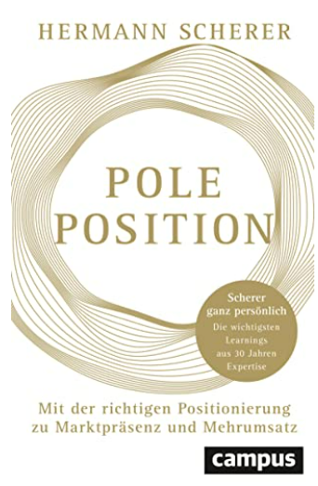
中文书名：《领先位置：利用良好的定位提高市场份额和营业额》
英文书名： Pole Position ：Using good positioning for increased market share and turnover
德文书名：Pole Position
作 者：Hermann Scherer
出 版 社：Campus
代理公司：ANA/Lauren
页 数：280页
出版时间：2023年4月
代理地区：中国大陆、台湾
审读资料：电子稿
类 型：经管

内容简介：

最佳定位的获胜公式

将品牌定位到最佳优势是企业面临的最大挑战之一。如何以及在哪里能够最好地联系到客户？在拥挤的市场中如何脱颖而出？什么是最好的独特卖点（USP）?

赫尔曼·舍勒的回答是：“忘记USP！”在他的新书里，他从自己的生活经验中汲取了教训，并讲述了他如何看待各种挑战，以编写自己的成功故事，并找到最佳定位的获胜公式。本书包含了舍勒30年专业知识的重要经验教训，并解释了如何提高品牌曝光率和知名度。毕竟，如果没人知道你，做到最好又有什么用？

• 赫尔曼·舍勒的个人成功之路
• 成功定位的第一手故事和策略
• 畅销书作家和德国最高知名度的教练

作者简介：

在德国，没有人比赫尔曼·舍勒（Hermann Scherer）培训出过更多的演讲者。他帮助40人成为TOP 100的演讲者，100人正在努力进入TOP 500。他将人变成品牌，帮助他们获得应得的东西，并征服世界的舞台。

感谢您的阅读！
请将反馈信息发至：版权负责人
Email：Rights@nurnberg.com.cn
安德鲁·纳伯格联合国际有限公司北京代表处
北京市海淀区中关村大街甲59号中国人民大学文化大厦1705室, 邮编：100872
电话：010-82504106, 传真：010-82504200
公司网址：http://www.nurnberg.com.cn
书目下载：http://www.nurnberg.com.cn/booklist_zh/list.aspx
书讯浏览：http://www.nurnberg.com.cn/book/book.aspx
视频推荐：http://www.nurnberg.com.cn/video/video.aspx
豆瓣小站：http://site.douban.com/110577/
新浪微博：安德鲁纳伯格公司的微博_微博 (weibo.com)
微信订阅号：ANABJ2002

